Առաջադրանքներ
1. Ստեղծել որոշակի պարունակությամբ ֆայլ , կատարել mcat ծրագիրը՝ որպես
հրամանային տողի արգումենտ փոխանցելով ստեղծված ֆայլի անունը։
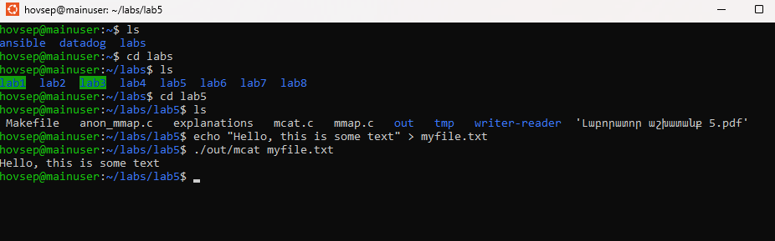

2. Ստեղծել 1KB ծավալով նոր ֆայլ եւ սկզբնավորել այն 0 արժեքով։ Կատարել mmap
ծրագիրը՝ որպես հրամանային տողի արգումենտներ փոխանցելով ստեղծված
ֆայլի անունը եւ կամայական արժեք։ Բացատրել ցուցադրված
հաղորդագրությունները։
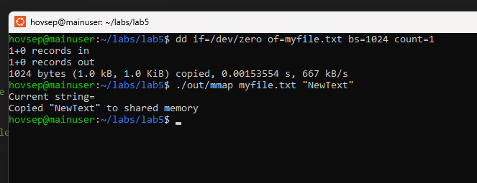

3. Ծրագրում mmap() կանչից հետո ավելացնել sleep(5) հրամանը, կրկին կատարել
ծրագիրը, եւ մինչ պրոցեսը գտնվում է սպասման վիճակում, ընդհատել այն (Ctrl + Z)։
Բացել /proc/{pid}/maps ֆայլը եւ ցուցադրել ստեղծված արտապատկերման
հասցեների միջակայքը։
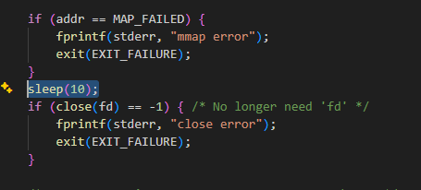
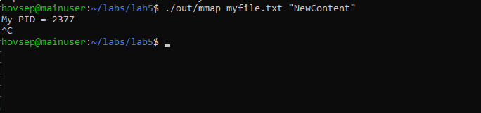
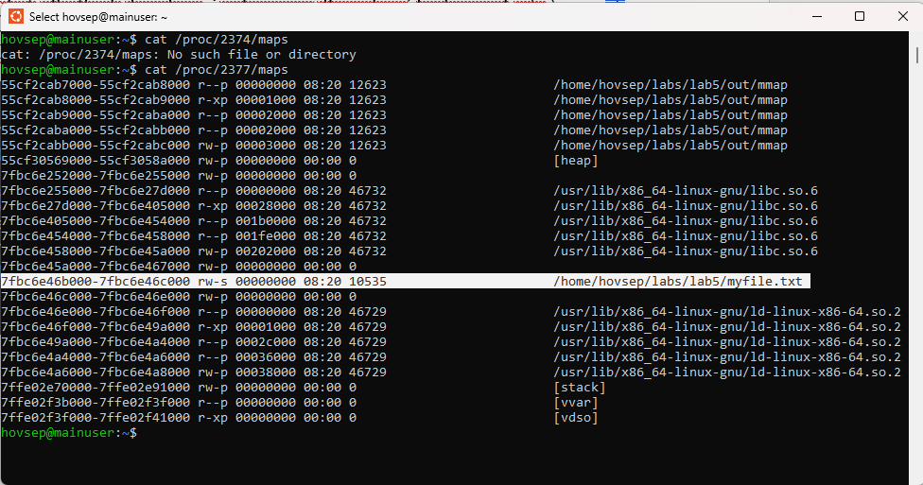

4. Կատարել mmap ծրագիրն այնպես, որ գեներացվի SIGBUS ազդանշան։ Ազդանշանի
ստացման մեջ համոզվելու համար ավելացնել ազդանշանը մշակող ֆունկցիա, որը
հաղորդագրություն կցուցադրի ազդանշանի ստացման մասին
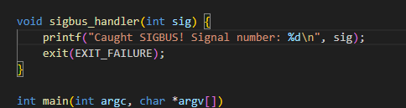
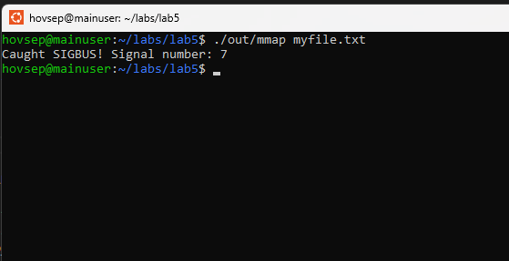

5. mmap ծրագրում ընդհանուր ֆայլային արտապատկերումը դարձնել մասնավոր՝
mmap() ֆունկցիայի MAP_SHARED արժեքի փոխարեն տեղադրելով MAP_PRIVATE։
Ծրագիրը նորից կատարելով համոզվել, որ արտապատկերման տարածքում
կատարված փոփոխությունները չեն գրանցվում ֆայլում։
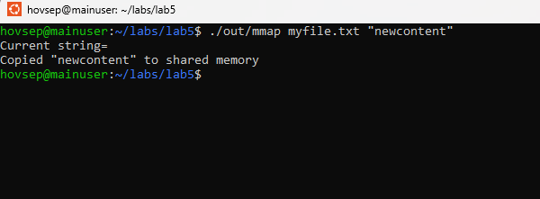
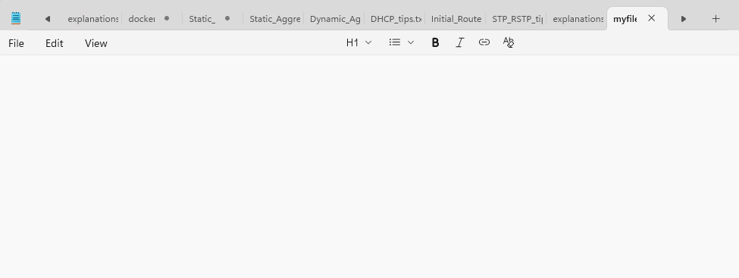

6. mmap ծրագրում ավելացնել munmap() կանչը՝ հեռացնելով արտապատկերումը
պրոցեսի վիրտուալ հիշողության տարածքից։ Այնուհետեւ արտապատկերման
պարունակությունը կարդալու եւս մեկ փորձ կատարել։ Բացատրել ծրագրի
աշխատանքի արդյունքը

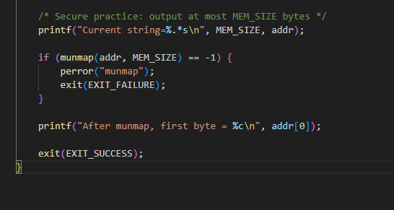
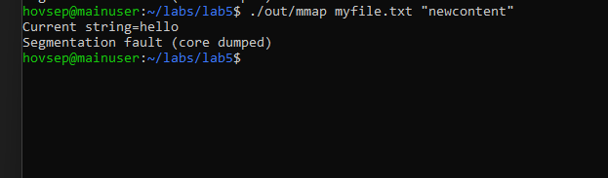

7. Կատարել anon_mmap ծրագիրը։ Ընդհանուր անանուն արտապատկերումը
դարձնել մասնավոր՝ mmap() ֆունկցիայի MAP_SHARED արժեքի փոխարեն
տեղադրելով MAP_PRIVATE։ Կրկին կատարել ծրագիրը եւ բացատրել ծրագրի
նախորդ աշխատանքի արդյունքի հետ տարբերությունը։
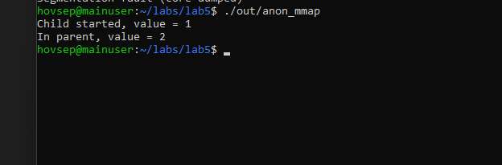
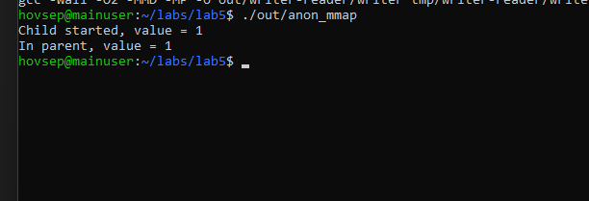

8. Փոփոխել 5-րդ լաբորատոր աշխատանքում ներկայացված writer եւ reader
ծրագրերը՝ System V ընդհանուր հիշողության փոխարեն կիրառելով հիշողության
արտապատկերում։
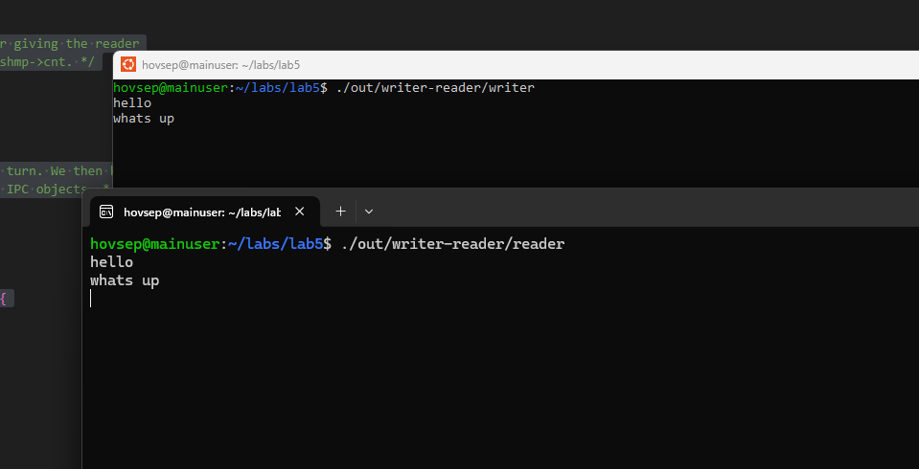

9. Գրել ծրագիր, որը կիրականացնի cp հրամանի պարզ տարբերակը։ Ծրագիրը
հրամանային տողից պետք է ընդունի 2 արգումենտ՝ src եւ dest, եւ պատճենի առաջին
ֆայլի պարունակությունը 2-րդի մեջ։ Եթե առաջին ֆայլը գոյություն չունի, ապա
պետք է հաղորդագրություն ցուցադրվի այդ մասին։ Եթե երկրորդ ֆայլը գոյություն
չունի, ապա այն պետք է ստեղծվի։
